Práctica 3.2: Componentes o widgets. Propiedades
- Crea un nuevo proyecto Android pero vamos a hacer uso de un layout como recurso.
Application name: AppEtiquetas
Package Name: apel1.nombre.appEtiquetas
Min SDK: Android 7.0 - api 24

- Abre el archivo del layout activity_main.xml, modifica el ancho y el alto del TextView (layout_width, layout_height ) por “match_parent”. Para ello puedes situar el cursor en la propiedad a modificar y pulsar CRTL+ESPACIO, te aparecerán una serie de opciones entre ellas match_parent.
- Crea un recurso de tipo cadena "@string/texto1" en el archivo de strings.xml dentro de la carpeta de recursos: res → values, al igual que hiciste con los botones en la práctica anterior, como texto puedes poner “Mi primera etiqueta”.
- Vuelve al archivo xml del layout, elimina el texto asociado a la etiqueta Hello_world y escribe: "@string/texto1".
- Muévete entre la vista de diseño (Design) y la vista XML (Code) para ir observando los cambios en la etiqueta, que ahora ocupa todo el layout.
Ten en cuenta que con las etiquetas es más complicado hacerse una idea de qué está pasando, porque son transparentes. Cuando se diseña un layout, a menudo es interesante poner fondos temporales a los controles transparentes, para tener una visión más clara de lo que está ocurriendo.

- Para eso, puedes poner en el atributo android:background un color con el formato #RRGGBB (por ejemplo, #FF0000 para rojo).
android:background="#FF0000"
- Vuelve a la vista Design para ir observando los cambios en la etiqueta.
- Modifica el identificador del TextView. Pon el nombre etiqueta1.
android:id="@+id/etiqueta1"
- Modifica de nuevo los valores de las propiedades layout_width y layout_height por wrap_content y observa el resultado.
- Modifica el tamaño del texto con la propiedad textSize. Para ello añade la línea android:textSize="25sp"
- Modifica el color del texto con textColor. Para ello añade la línea android:textColor="#FFFFF0"
- Modifica el estilo del texto con la propiedad textStyle. Igual que antes añade una nueva línea al XML. Para acceder a las propiedades o valores disponibles. Prueba a pulsar CTRL+ espacio.
- Elige en la paleta de la vista Design, el widget TextView y pinta arrastrándolo sobre el lienzo otra etiqueta, debajo de la que ya tienes, con el texto que desees. Marca sus constraints para que quede centrada horizontalmente y debajo del otro textView. Prueba a modificar sus propiedades desde la ventana de propiedades del entorno gráfico para que se muestre algo similar a la pantalla siguiente:
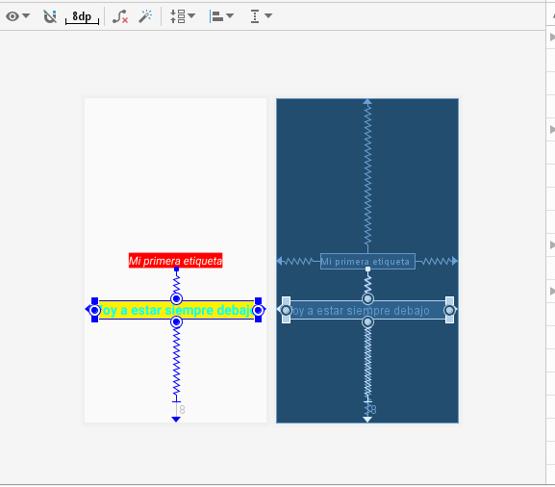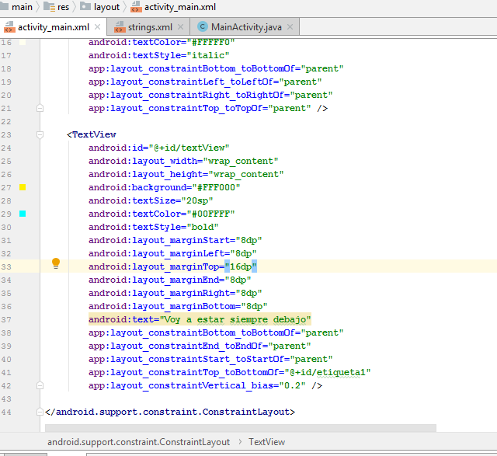
- Abre un AVD y Ejecuta la aplicación.
De igual forma, también podemos manipular estas propiedades desde nuestro código. Como ejemplo, en el siguiente fragmento recuperamos el texto de una etiqueta con getText(), y posteriormente le concatenamos unos números, actualizamos su contenido mediante setText() y le cambiamos su color de fondo con setBackgroundColor().

- Abre el fichero MainActivity.java y añade las líneas de código siguientes en el método onCreate().
- 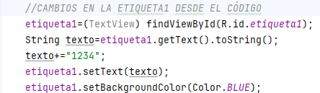

- Ejecuta de nuevo la aplicación. Observa que aparece la interfaz de usuario modificada.
- Añade al proyecto anterior, en el archivo XML del layout, lo siguiente :
<EditText
android:id="@+id/editText"
android:layout_width="wrap_content"
android:layout_height="wrap_content"
android:inputType="text"
android:text="@string/escribeAlgo" />

- ESTAMOS INCORPORANDO UNA VIEW DE TIPO EditText, que permite introducir texto por teclado en la aplicación
- Crea un nuevo recurso de tipo cadena en el archivo strings.xml con el identificador escribeAlgo y el texto Escribe algo.
- Añade las constraints para que quede centrada horizontalmente y encima de textView etiqueta1.
- Modifica algunas propiedades del EditText y ejecuta la aplicación. Observa que el componente EditText nos permite introducir texto.
- Si no lo has hecho aún, modifica el identificador del objeto EditText por cajaTexto
- Añade un evento a la caja de texto setOnKeyListener() para que el texto que escribas en tiempo de ejecución modifique el texto de la etiqueta1. Para ello abre el archivo java de la actividad y añade las siguientes líneas de código al método onCreate().

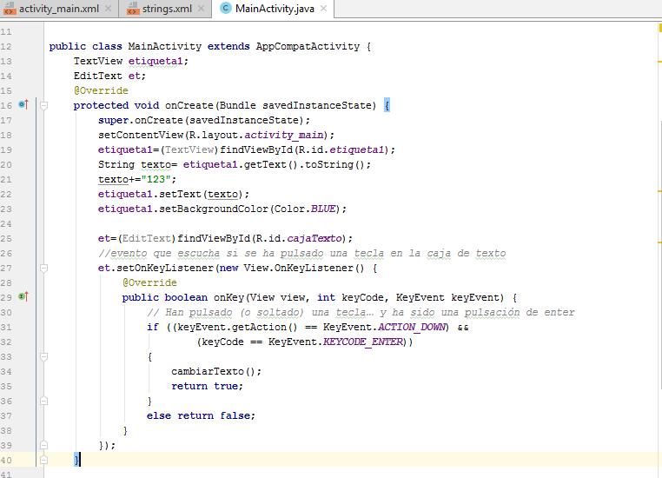
- Escribe el método cambiarTexto() fuera del método onCreate de la actividad
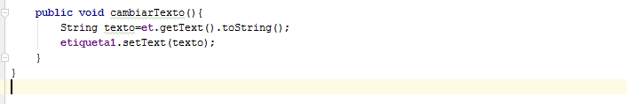
- Ejecuta la aplicación. Prueba a escribir un texto en el EditText y pulsa la tecla enter, verás aparecer el texto en la etiqueta1.

